# Documentação / GRÃOTECH

## Pesquisa e inovação

|  |  |
| --- | --- |
| NOME COMPLETO | RA |
| Lucas Bispo Alencar da França | 01221146 |
| Samuel Vinicios Barreto de Araújo | 01221045 |
| Pedro Lucas Da Silva Pires | 01221142 |
| Jefferson Serrilho Gonçalves Filho | 01221021 |
| Rafael Sampaio Macedo | 01221092 |
| Fabiano Souza Cotrim | 01221075 |
| Ricardo Soares de Souza | 01221043 |

## **Contexto**

Segundo um estudo feito pela **Empresa Brasileira de Pesquisa Agropecuária (EMBRAPA)** em 2021, o Brasil é o 4º maior produtor de grãos (arroz, cevada, soja, milho e trigo) do mundo, atrás apenas da China, dos Estados Unidos e da Índia, sendo responsável por 7,8% da produção mundial. Em 2020, produziu 239 milhões e exportou 123 milhões de toneladas de grãos. Ainda que o Brasil seja o 4º maior em produção de grãos, o Brasil é o segundo maior exportador do mundo, com 19% do mercado internacional.

Outro dado importante sobre a produção de grãos no Brasil, é que de 2000 a 2020, o País foi o 2º maior produtor e exportador de soja. A partir do ano passado, alcançou o 1º lugar, com 126 milhões de toneladas produzidas e 83 milhões exportadas, que correspondem a 50% do comércio mundial de soja. 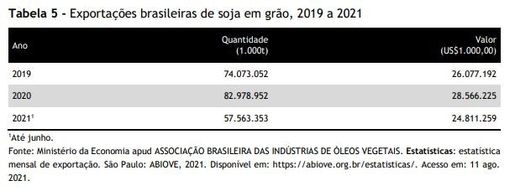

A armazenagem de grãos é a técnica que consiste em preservar os grãos produzidos com o objetivo de proteger suas características desde a colheita até a distribuição. Convém a importância de manter a temperatura dos mesmos equilibrada, para a prevenção da perda de grãos por conta de pragas e bolsas de calor que se formam por conta da alta temperatura gerada pelo sol em contato com o silo.

Os Silos são estruturas para armazenagem de produtos agrícolas, sendo que um dos principais produtos são grãos. Existem alguns tipos de silos, entre eles: o silo de espera, onde são armazenados por algumas horas os grãos recém-colhidos, e úmidos, antes de irem para o próximo silo; O próximo silo, é o silo secador, onde os grãos são encaminhados para atingirem a umidade desejada pelo agricultor, este processo pode demorar um pouco; O próximo silo é o silo no qual o nosso projeto focará, o silo de armazenagem, que é onde os silos são armazenados, já limpos e secos.

## **Justificativa**

No Brasil a Produção de grãos na safra 2020/21 deve chegar a **252,3 milhões** de toneladas**.** Só na parte da soja a expectativa é de que a produção atinja **140,75 milhões**, mantendo o Brasil como o maior produtor mundial do grão. Infelizmente segundo o **Instituto de Economia Agrícola (IEA)**, o estrago ocasionado pela má gestão de umidade/temperatura atinge níveis alarmantes. Estima-se que no Brasil em torno de **20%** de toda colheita seja perdida devido às más condições de armazenamento e pragas, pois quando os índices de umidade superam ideal indicado, o ataque de insetos pode ser fatal.

As mudanças climáticas provocaram uma redução de produção de **41 milhões** de toneladas de grãos nas últimas duas safras brasileiras, em relação ao potencial produtivo do país. Seca, geadas e excesso de chuvas foram responsáveis por uma quebra de **18,1 milhões** em 2021. As perdas na produtividade, ainda necessitam de aprimoramentos na mensuração e controle, portanto, podem acentuar as quedas na produção aqui mencionadas.

Sendo assim evidenciamos que os extremos climáticos estão cada vez mais constantes, demonstrando que as mudanças climáticas são reais. Como consequência, há queda na produtividade com implicações na quantidade produzida e, muitas vezes, na qualidade do alimento, intensificando a problemática da segurança alimentar e a arrecadação de recursos do país

**Objetivo**

Diminuir o desperdício de grãos de soja (dentre outros) de 20% sobre a colheita, e aumentar o faturamento de agricultores para no mínimo 95%; e de no máximo 5% de perca do valor estipulado de retorno monetário. Diminuir o impacto negativo de **18,1 milhões** (em 2021) que a perda de grãos vem causando na economia nacional, manter o Brasil na escala de maiores produtores e exportadores do cenário mundial.

## **Escopo**

Pensando nisso a **Grão Tech,** trabalhará para a solução do problema vigente, fornecendo soluções para a gestão e controle, da temperatura e umidade dos grãos, analisando e fornecendo a visualização dos dados obtidos diretamente de dentro dos silos, trabalhando simultaneamente com equipamentos de controle de temperatura. Com foco no grão de maior importância para a economia do brasil, que é a soja, impediremos a perda, tanto quantitativa quanto qualitativa do produto. Aplicando softwares de medição e armazenamento de dados do ambiente, onde o próprio cliente terá o controle e respaldos da situação. o intuito é identificar, analisar e solucionar problemas por meio da implementação de ações preventivas e corretivas, de dentro dos silos.

## **Diagrama da solução**

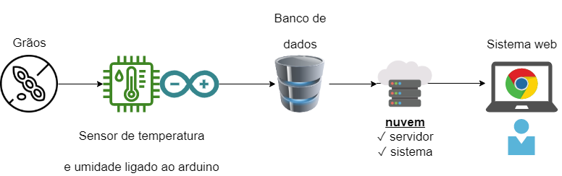

## **Diagrama de visão de negócio**

## **Marcos do projeto**

* Definição de tarefas da equipe
* Estruturação do site institucional
* Criação de banco de dados
* Criação do simulador financeiro
* Lançamento do site e do sistema

## **Premissas e restrições**

* Internet de no mínimo 10 Mb para acesso ao nosso sistema
* Cliente precisa possuir Desktop/ Notebook
* Alimentação de energia do Arduino
* Cliente precisa possuir um Resfriador com tecnologia de conexão sem fio

## **Equipe**

* Jefferson - Developer/FullStack - Tech Lead
* Lucas - Developer/Back End - Scrum Master
* Fabiano - Developer/Front End - Agile Coach
* Samuel – Developer/ Back End – Product Owner
* Rafael - Developer/DBA – Tester
* Pedro - Developer/FullStack
* Ricardo - Developer/FullStack

## **Orçamento**

* Salário da Equipe: R$ 17,950,00
* Arduino com sensor (50 un): R$ 6000,00

## **Sustentação**

* Domínio: R$ 50,00 Anual
* Hospedagem: R$ 212,00 Anual
* Manutenção do sistema: R$ 170,00 Anual
* Aluguel We work Paulista (Escritório): R$ 2500,00